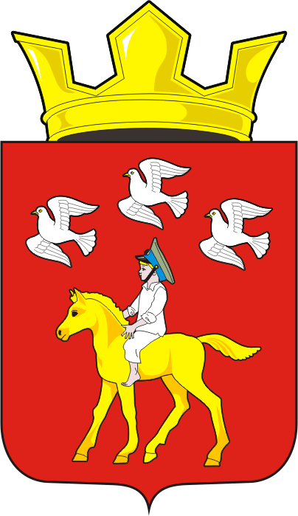
СОВЕТ ДЕПУТАТОВ муниципального образования
ЧЕРКАСский сельсовет Саракташского района
оренбургской области третий созыв
Р Е Ш Е Н И Е
Тридцать первого заседания Совета депутатов Черкасского сельсовета третьего созыва

№ 160 с. Черкассы от 28 января 2019 года

Об установлении ежемесячного денежного поощрения главе муниципального образования Черкасский сельсовет Кучугуровой Т.В.

Руководствуясь Положением о порядке оплаты труда лиц, замещающих муниципальные должности и должности муниципальной службы муниципального образования Черкасский сельсовет Саракташского района Оренбургской области, утвержденным решением Совета депутатов Черкасского сельсовета от от 15.03.2016 №39 «Об утверждении Положения о порядке оплаты труда лиц, замещающих муниципальные должности и должности муниципальной службы муниципального образования Черкасский сельсовет Саракташского района Оренбургской области»

Совет депутатов Черкасского сельсовета

Р Е Ш И Л :
1. Установить главе муниципального образования Черкасский сельсовет Кучугуровой Т.В., ежемесячное денежное поощрение в размере 170% должностного оклада.
2. Контроль за исполнением данного решения возложить на постоянную комиссию по бюджетной, налоговой и финансовой политике, собственности и экономическим вопросам, торговле и быту (Айдамирова В.А.).
3. Настоящее решение вступает в силу с момента его подписания и распространяется на правоотношения, возникшие с 1 января 2019 года, подлежит обнародованию и размещению на официальном сайте муниципального образования Черкасский сельсовет Саракташского района Оренбургской области.

Председатель Совета депутатов сельсовета,
Глава муниципального образования Т.В. Кучугурова.

Разослано: прокуратуре района, администрации сельсовета, постоянной комиссии, официальный сайт администрации сельсовета

